Webinar am 7. Juni, 2018, 18 Uhr
Religiöser Pluralismus in Israel
mit Shira Sasson Furstenberg

Ein wichtiges Anliegen des New Israel Fund ist die Durchsetzung des religiösen Pluralismus in Israel. Obwohl auf diesem Gebiet eindrucksvolle Fortschritte erreicht werden konnten, waren unter der derzeitigen Regierung auch eine Reihe von Rückschlägen zu verzeichnen. Shira Sasson Furstenberg wird eine Einschätzung der Lage bringen und den Beitrag des NIF zu Fortschritten und andauernden Bemühungen um religiösen Pluralismus und Religionsfreiheit in Israel darlegen.

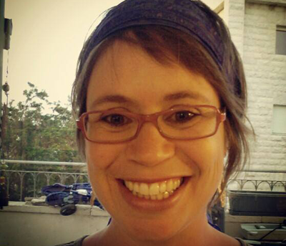

Shira Sasson ist Büroleiterin des New Israel Fund in Jerusalem. Zuvor war sie zehn Jahre lang als Referentin für Förderungen und Programme des New Israel Fund und Shatil auf dem Gebiet des religiösen Pluralismus zuständig.
Davor war Shira Leiterin des Jewish Pluralism Watch, eine Abteilung der Masorti (konservativen) Bewegung in Israel, welche die Positionen, Aussagen und das Abstimmungsverhalten von Knesset-Abgeordneten und anderen gewählten Volksvertretern auf den Gebieten der Demokratie, Religion und des Staates beobachtet, auswertet und darüber publiziert. Außerdem war sie Direktor von IRep – Israel Religious Expression Platform, die bei den Jewish Federations of North America angesiedelt ist. Bei ihren Tätigkeiten setzte sich Shira auf vielfältige Weise für die Förderung religiöser Vielfalt in Israel ein. Ihr Ziel war dabei, den status quo auf bedeutsame Art und Weise zu verändern und eine Reihe von Möglichkeiten für rechtlich anerkannte Eheschließungen durchzusetzen. Shira arbeitete auch im Forschungs- und Informationszentrum der Knesset.
Shira Sasson Furstenberg hat ein Baccalaureats- und ein Magisterstudium in Soziologie und Anthropologie an der Hebräischen Universität von Jerusalem abgeschlossen. Sie lebt mit Yair und ihren drei Kindern und ist Mitglied in Hak’hel, dem egalitären Minjan in Baka.

